«Современный урок –
как основа эффективного
и качественного образования
школьников»

Методическая разработка урока по математике
«Законы арифметических действий. Распределительный закон»
для учащихся 5 классов

Автор: Шотова Л.М.,
учитель математики

Пояснительная записка
Тема урока «Законы арифметических действий. Распределительный закон».
Тип урока – урок изучения новых знаний.
Форма урока – урок-исследование.

Преподавание математики в 5-м классе ведется по учебнику И.И. Зубарева, А.Г.Мордкович «Математика, 5 класс». По учебному плану на изучение математики
в 5-м классе отводится 5 часов в неделю (170 часов в год).
В соответствии с программой изучается раздел «Натуральные числа». В рамках этого раздела содержится тема «Законы арифметических действий». Урок изучения новых знаний «Законы арифметических действий» является вторым уроком в данном параграфе.

Урок построен на основе деятельностного подхода и технологии проблемного обучения, что предполагает максимальное использование собственной исследовательской активности ученика по определению, поиску и нахождению нового знания. В ходе урока планируются не только предметные результаты обучения, но и метапредметные, и личностные.

Основной метод, применяемый на уроке, – метод исследования, предполагающий построение обучения как творческого процесса открытия ребенком нового знания. Способы организации деятельности учащихся на уроке – парная и индивидуальная работа.

Цели урока (формирование УУД):
Личностные:
- формирование у учащихся готовности и способности к самообразованию на основе мотивации к обучению и познанию;
- формирование уважительного и доброжелательного отношения к другому человеку, его мнению;
- формирование коммуникативной компетентности в общении и сотрудничестве со сверстниками в процессе учебно-исследовательской деятельности.
Метапредметные: развитие у учащихся умений:
- находить необходимую информацию в тексте;
- анализировать информацию;
- формулировать гипотезы;
- устанавливать причинно-следственные связи, проводить умозаключение и делать выводы;
- соотносить свои действия с планируемыми результатами.
Предметные:
- формирование представлений учащихся о законах арифметических действий;
- развитие умений применять изученные законы арифметических действий; записывать словесную форму закона арифметических действий на математическом языке.
Этапы урока.
I этап. Актуализация знаний.
II этап. Постановка учебной задачи.
III этап. «Открытие нового знания» (исследование).
IV этап. Первичное закрепление.
V этап. Рефлексия.
VI этап. Домашнее задание.
Ход урока.

I, II этапы. Актуализация знаний. Постановка учебной задачи.

Цель: создание проблемной ситуации, которая вытекает из-за невозможности выполнения задания (не хватает определенных знаний, «интеллектуальный разрыв»).

Деятельность Учителя | Деятельность Ученика | Слайд | Формируемые УУД  на данном этапе
Здравствуйте, ребята! Садитесь! |  | Приложение №2  №3 | Личностные:  - формирование у учащихся готовности к самообразованию на основе мотивации к обучению.  Предметные:  - формирование представлений учащихся  о законах арифметических действий.  Метапредметные:  - поиск нового способа действия в измененной ситуации в связи с невозможностью использования уже освоенных способов (познавательные УУД); целеполагание
Ребята, давайте начнем наш урок со стихотворения.  ( пропущено слово Гаусса).  - О ком идет речь в этом стихотворении?  - Чьим именем потомки назовут эпоху XIX века?  - Ребята, а почему мы опять возвращаемся к имени великого математика Фридриха Гаусса? | Дети читают стихотворение и замечают, что не все слова есть в предложении.  (Ученики отвечают на вопросы учителя).  Предполагаемые ответы  - Речь идет о великом немецком математике Фридрихе Гауссе.  Потому что на прошлом уроке мы познакомились с «крупицей» его открытий в математике «Законы арифметических действий». | Приложение №2  №3
- А какие законы арифметических действий у нас были на прошлых уроках? | Мы открывали и узнали, законы сложения и законы умножения. | №4
- А как называются эти законы (полное название)? | Переместительный законы сложения и умножения.  Сочетательный законы сложения и умножения. | №4
- Давайте вспомним эти законы на математическом языке и словесную форму. | Работа по слайду. Ученики называют закон, номер формулы, соответствующую этому закону и словесную формулировку. | №4
Где и для чего используются законы арифметических действий? | При нахождении значений числовых выражений, для рационального счета. (быстроты счета, упрощения счета) | №4
Вот и давайте посмотрим, как эти законы помогают вам быстро вычислять. Предлагаю выполнить задание: математический диктант (по вариантам). | Дети вычисляют в уме. Записывают ответ в тетрадь. Проверяют ответы по слайду. | №5
Быстро можно вычислить, используя законы? | Да. Правильно вот для этого мы их и изучаем. | №5
Следующее задание: хорошо, с этими выражениями вы справились быстро. Найдите значения следующих выражений. | У ребят появляется затруднение, так как эти выражения на применение распределительного закона умножения. (интеллектуальный разрыв) | №5 продолжение
- Ребята, а в чем у вас затруднение?  - А почему мы не можем вычислить? | Говорят, что эти выражения нельзя вычислить, используя законы известные.
- А как тогда быть, что делать? Вычислять, то нужно! | Могут предложить по действиям.  Могут предложить узнать новый закон. | №6  Приложение №2
- сформулируйте цели нашего урока. Что мы сегодня на уроке будем делать? Узнавать, открывать, вычислять? | Ребята, формулируют цели урока. | №6  Приложение №2
Сформулируйте тему нашего сегодняшнего урока. Хорошо, молодцы.  Открываем тетради, записываем число и тему урока «Законы арифметических действий». | Формулируют тему.  Записывают в тетрадь тему урока. | №6  Приложение №2
Перед вами на столах лежат мультифоры достаньте карточку №1 с названием «Исследование». (предлагаю ученикам выполнить задания в парах). Сделайте вывод и запишите прямо на этих же листах выражения в буквенном виде. | Дети вычисляют, выдвигают предположения (гипотезы).  Делают выводы.  Записывают формулы в тетрадь. | №6  Приложение №2

Результат: выдвижение гипотез о записи закона в буквенном виде.

III этап. «Открытие нового знания» (исследование).
Цель: доказательство выдвинутых предположений и представление результатов работы пар всему классу.
Учащиеся работают в парах.
Карточка №1
«Исследование»
1). Вычислите.

3  90 + 3  10 3  (90 + 10)

7  50 – 7  30 7  (50 – 30)

5  13 + 5  77 5  (13 + 77)

2). Сравните результаты, в каждой строке левого и правого столбцов.
Что вы замечаете?
3). В каком столбце быстрее вычислить в правом или в левом?
4). Замените в данных выражениях в каждой строке одинаковые числа буквой а, а другие числа буквами b и c.
5). Запишите эти выражения в тетрадь. Сколько равенств можно записать?
После заполнения таблицы, учащиеся делают вывод. Записывают формулы закона в буквенном виде.
Формируемые УУД на данном этапе:
Личностные:
- формирование коммуникативной компетентности в общении и сотрудничестве со сверстниками в процессе исследовательской деятельности (коммуникативные УУД).
Предметные:
- формирование представлений учащихся о законах арифметических действий.

Метапредметные:
- развитие у учащихся умений планировать собственную деятельность в соответствии с поставленной задачей, анализировать информацию, формулировать гипотезы (регулятивные УУД);
- устанавливать причинно-следственные связи, проводить умозаключение и делать выводы (познавательные УУД).

Результат: подтверждение или опровержение гипотез, выдвинутых детьми на первом этапе.

Деятельность Учителя | Деятельность Ученика | Слайд | Формируемые УУД
Итак, проверяем.  Какой вывод у вас получился? | Учащиеся по слайду проверяют запись формул. | №7 | Метапредметные:  - развитие у учащихся умений анализировать информацию, формулировать гипотезы;  - создавать обобщения, устанавливать причинно-следственные связи, проводить умозаключение и делать выводы;  - соотносить свои действия с планируемыми результатами.  Предметные:  - формирование представлений учащихся о распределительном законе.
Итак, что же мы с вами получили?  Что показывает это свойство? | Делают вывод: это свойство еще один закон арифметических действий.
Пока у нас запись только на математическом языке, а как это свойство сказать словесно?  Сложно, тогда в мультифорах лежит правило, составьте из разрезанных частей словесную форму. | Пробуют.  Составляют. Читают вслух. | Приложение №3
Выводы, которые получили ребята  Давайте проверим ваши открытия, правильно ли сформулировали это свойство?  Итак, мы, с вами теперь знаем запись этого свойства на математическом языке и словесную форму.  А что мы так и не знаем до пор? | Дети открывают учебник на стр. 66 ( 2 абзац). Читают вслух правила. Сравнивают со своими результатами.  Как называется этот закон.
А сейчас «физкультминутка»!!!!! |  | №8-№10
Молодцы!!! |  | №8-№10
- А теперь за работу.  Достаньте карточку №2.  Вычислите (работайте в парах) | Вычисляют в парах по рядам.  Проверяем по слайду с доски. | №11  Приложение №4
Результат: в ходе исследования учащиеся вывели запись закона на математическом языке и словесную форму закона. В результате первичного закрепления они узнали название этого закона и научились выносить общий множитель за скобки.

IV, V этапы. Первичное закрепление. Рефлексия.

Цель: использование новых знаний при решении частных задач и осознание учащимися своей УД, самооценка результатов своей деятельности.

Деятельность Учителя | Деятельность Ученика | Слайд | Формируемые УУД
Первичное закрепление по слайду | Выполняют на этих же листах, где задание.
Молодцы!!!  Итак, быстро и просто вычислять, если использовать распределительный закон?  Это еще раз показывает, для чего мы с вами изучаем законы арифметических действий? |  | № 11 | Предметные:  - формирование представлений учащихся о распределитеном законе умножения относительно сложения и вычитания;  - развитие умений применять изученный закон при устном счете.
- А ну-ка вернемся к примерам в начале урока. Вычислите и запишите ответы в тетрадь.  Молодцы!!! |  | № 13
Итак, ребята, что нового для себя вы открыли на уроке?  Как он называется?  А как он читается словесно?  Ребята. а у меня к вам еще вопрос, вот на прошлом уроке мы открывали с вами законы:  - переместительный закон сложения и умножения;  - сочетатеный закон сложения и умножения.  - А распределительный закон это закон какого арифметического действия?  Молодцы!!!  А сейчас каждый из вас подумает, что у него на уроке сегодня получилось. А может быть все, получилось, и формулы получил сам. Правильно. И открыл сам признак делимости. И при решении новых заданий все получилось. Или что-то немного не получилось, где-то. Все подумали, а сейчас возьмите лесенку «успеха», подпишите фамилию и нарисуйте себя, человечком на той ступеньке, какую вы сами себе сегодня определили. | Новый закон арифметических действий.  Проговаривают еще раз название, словесную форму, смотрим формулы на доске.  Могут сказать и сложения и вычитания и умножения. Заостряю внимание, что последнее выполняющееся действие умножение. Поэтому закон умножения относительно сложения и вычитания.  Рисуют себя на лестнице «успеха» | № 12
Задаю вопросы по лесенке «успеха» | По желанию ученики высказываются. | № 14  Приложение №5
Ребята, на протяжении всего урока я за вами наблюдала, и мне хотелось бы прочитать вам такое высказывание.  А почему, как вы думаете, мне захотелось вам ее прочитать?  Правильно, молодцы.  На этом наш урок заканчивается, но на следующих уроках вас ждут опять новые открытия. До свидания! Желаю успеха в выполнении домашнего задания! | Ребята высказывают предположения. | № 15

Результат: актуализация знаний в ходе решения задач, и выполнении математического диктанта.

VI этап. Домашнее задание. § 13; стр. 66 № 223 (устно); № 219 и № 220 (II столбик).

Приложение №1
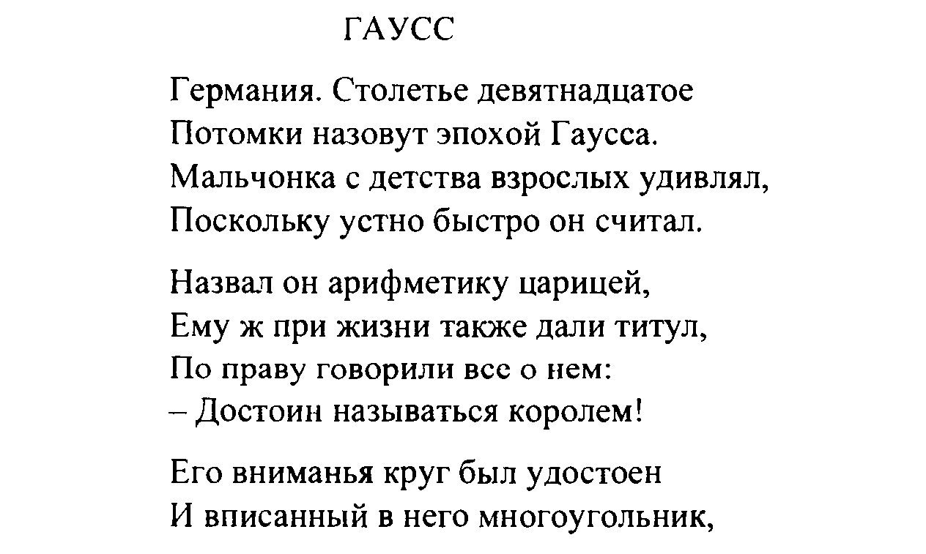
Приложение №2
Карточка №1

«Исследование»
1). Вычислите.

3  90 + 3  10 3  (90 + 10)

7  50 – 7  30 7  (50 – 30)

5  13 + 5  77 5  (13 + 77)

2). Сравните результаты, в каждой строке левого и правого столбцов.
Что вы замечаете?
3). В каком столбце быстрее вычислить в правом или в левом?
4). Замените в данных выражениях в каждой строке одинаковые числа буквой а, а другие числа буквами b и c.
5). Запишите эти выражения в тетрадь.
Сколько равенств можно записать?

Приложение №3

Сумму двух или нескольких произведений,

содержащих одинаковый множитель,

можно заменить произведением этого множителя

на сумму остальных множителей.

Приложение № 4

Приложение № 5
